調查報告

案 由：據訴，彰化縣竹塘鄉公所率於90及91年間核發坐落該鄉竹林段○○○○地號農牧用地上之工廠建造執照及使用執照，該農業設施疑有未符合原容許使用目的、加蓋違章建築、逾越建築面積上限等違規情事，且該違建導致風向及日照改變，影響毗鄰土地農作改良物生長，涉違反區域計畫法、實施區域計畫地區建築管理辦法、農業用地興建農舍辦法等相關規定。究該公所核發上開建物建築執照是否適法？對於指陳農業設施未符合原容許使用目的、加蓋違章建築、逾越建築面積上限等違規情事，主管機關有無依法查處？上開違建倘涉影響毗鄰土地農作改良物生長，該公所有無善盡主管機關權責妥為處理？陳訴人權益倘遭侵害，相關補償措施為何？陳訴人陳請彰化縣政府撤銷上開建造執照及依法執行拆除違建，是否可行？相關疑義，實有深入瞭解之必要案。

調查意見：
據訴，彰化縣竹塘鄉公所率於90及91年間核發坐落該鄉竹林段○○○○地號農牧用地上之工廠建造執照及使用執照，該農業設施疑有未符合原容許使用目的、加蓋違章建築、逾越建築面積上限等違規情事，且該違建導致風向及日照改變，影響毗鄰土地農作改良物生長，涉違反區域計畫法、實施區域計畫地區建築管理辦法、農業用地興建農舍辦法等相關規定等情案，經函請彰化縣政府、彰化縣竹塘鄉公所說明。全案已調查完竣，玆臚述調查意見如下：

彰化縣竹塘鄉竹林段○○○○地號「○○○食品行」涉及農地違規設廠，前經彰化縣政府勘查結果該廠停工中，惟機械設備尚存，該府表示該案持續列管中，故該府自應本於權責續處。

彰化縣竹塘鄉竹林段○○○○地號「○○○食品行」涉及農地違規工廠一節，據彰化縣政府107年8月17日府建管字第107026○○○○號函及107年7月23日府建管字第107020○○○○號函查復略以，該府相關單位前於105年3月11日及106年6月26日前往該廠會勘，會勘結果該廠皆停工中，惟機械設備尚存，該案持續列管中，後續將擇期派員複查等語。

綜上，上開地號「○○○食品行」涉及農地違規設廠，前經彰化縣政府勘查結果該廠停工中，惟機械設備尚存，該府表示該案持續列管中，故該府自應本於權責續處。

上開地號上之農業設施未依原核定計畫內容使用，彰化縣竹塘鄉公所表示，將於107年9月份先行勘查是否確依預定計畫種植，如有種植，再於107年12月擇期邀請彰化縣政府勘查上開地號上之農業設施是否已依原核定計畫使用；如未種植，則視為未於期限內改善完成，逕予廢止原核發容許使用同意書；嗣經該公所於107年9月18日勘查該鄉竹林段○○○○、○○○○地號結果為洋香瓜小苗，符合預定種植計畫，故彰化縣政府允應督導該公所本於權責續處。

上開地號上之農業設施疑有未符合原容許使用目的一節，彰化縣竹塘鄉公所依「申請農業用地作農業設施容許使用審查辦法」相關規定，以105年6月6日竹鄉農字第105000○○○○號函，核發本案農業用地作農業設施容許使用同意書；上開地號上主要農業設施為集貨運銷處理室。嗣該公所依據彰化縣政府106年9月15日府農務字第106032○○○○號函指示（未依原核定計畫內容使用），以106年9月20日竹鄉農字第106000○○○○號函廢止該公所105年6月6日竹鄉農字第105000○○○○號函核發容許同意書。(另涉違反土地使用管制規則部分，彰化縣政府已依規定以106年9月5日、10月25日府地用字第106030○○○○、106036○○○○號裁處書處以罰鍰並限期恢復土地容許使用)惟當事人不服該公所前揭處分，向彰化縣政府提起訴願，經彰化縣政府106年12月11日府法訴字第106036○○○○號函決定：「原處分撤銷，由原處分機關於2個月內查明後，另為適法之處分。」爰該公所再以106年12月25日竹鄉農字第1060011○○○○號函，請當事人改善並依原計畫內容使用。經107年2月2日會同彰化縣政府現場會勘，當事人表示因原核定種植作物（洋香瓜）銷售狀況不佳而改種植水稻。經勘查集貨運銷處理室內堆置紙箱、雜物及白米，與原核定經營計畫不符，該公所乃以107年2月2日竹鄉農字第107000○○○○號函請當事人修正經營計畫，重新提送。

經補件修正經營計畫並請彰化縣政府協助審查，當事人決定依原核定計畫辦理，繼續種植洋香瓜。惟表示因土地輪作關係，待一期稻作7月收割後，將於9月開始種植洋香瓜（避開7、8月颱風季節），請該公所107年12月洋香瓜收成後再行複勘該設施，並以107年6月13日及15日申請書申請展延勘查。經該公所參考相關文獻及慣行農法經驗，農民規劃洋香瓜種植期程尚屬合宜，乃以107年6月29日竹鄉農字第107000○○○○號函同意。該函內容略以「本鄉竹林段○○○○、○○○○地號(面積7,097平方公尺)目前種植水稻，待一期稻作7月收割後，將於9月開始種植洋香瓜（避開7、8月颱風季節），請竹塘鄉公所107年12月洋香瓜收成後再行複勘，參考行政院農業委員會農業試驗所相關期刊論文，台端規劃洋香瓜種植期程尚屬合宜，竹塘鄉公所勉予同意展期申請，惟將於107年9月份先行勘查台端提報田區是否確依預定計畫種植，如有種植，再於107年12月擇期邀請彰化縣政府勘查竹林段○○○○地號農業設施是否已依原核定計畫使用；如未種植，則視為未於期限內改善完成，逕予廢止原核發容許使用同意書。」嗣彰化縣竹塘鄉公所107年9月20日竹鄉農字第107000○○○○號函略以，經該公所於107年9月18日勘查該鄉竹林段○○○○、○○○○地號結果為洋香瓜小苗，符合預定種植計畫。

綜上，上開地號上之農業設施未依原核定計畫內容使用，前經彰化縣竹塘鄉公所於106年9月20日廢止原核發容許同意書；惟當事人提起訴願，經彰化縣政府撤銷原處分，該公所乃請當事人改善並依原計畫內容使用，經107年2月2日會勘結果與原核定經營計畫不符，該公所乃函請當事人修正經營計畫，重新提送；經多次補件修正經營計畫並請彰化縣政府協助審查，當事人決定依原核定計畫辦理；該公所表示略以，將於107年9月份先行勘查是否確依預定計畫種植，如有種植，再於107年12月擇期邀請彰化縣政府勘查上開地號上之農業設施是否已依原核定計畫使用；如未種植，則視為未於期限內改善完成，逕予廢止原核發容許使用同意書等語；嗣經該公所於107年9月18日勘查該鄉竹林段○○○○、○○○○地號結果為洋香瓜小苗，符合預定種植計畫，故彰化縣政府允應督導該公所本於權責續處。

彰化縣竹塘鄉公所依相關法令及行政程序，於90及91年間核發上開○○○○地號土地上農舍之建造執照及使用執照，農舍建築面積並無逾越上限；嗣於105年核發農業設施集貨運銷處理室之建造執照及使用執照。鑑於陳訴人於104年10月2日即提出調解，要求上開竹林段○○○○地號土地上之違章建築東側退縮一定距離，以避免影響渠毗鄰土地農作物之生長，該違章建築嗣雖經彰化縣政府依法列管排拆，惟該公所於105年同意地主「原地另行興建農業設施」時，似應考慮鄰舍提出調解之爭議，命其做部分退讓拆除，而非原地原樣「重建」，以避免不必要之爭訟。

彰化縣竹塘鄉公所於90及91年間核發彰化縣竹塘鄉竹林段○○○○地號地上農舍之90竹鄉字第○○○○號建造執照及91竹鄉字第○○○○○號使用執照。上開○○○○地號土地加蓋違章建築，經該公所以104年11月5日竹鄉建字第1040011○○○○號違章建築查報單，陳報彰化縣政府，並經彰化縣政府105年1月13日府建使字第10400457○○○○號違章建築裁處書錄案。違建人嗣於105年6月申請上開地號土地上之農業設施建造執照，經彰化縣竹塘鄉公所核發105年6月29日(105)竹鄉建字第○○○○○○○號建造執照及105年7月25日(105)竹鄉建字第○○○○○○○號使用執照。據彰化縣政府107年7月23日府建管字第107020○○○○號函表示，本案建築執照係由竹塘鄉公所核發，故本案倘涉相關違法情事，依法應撤銷建築執照一事，仍請原發照機關(竹塘鄉公所)逕依權責辦理。惟據該公所107年4月20日竹鄉建字第107000○○○○號函表示略以，上開建造執照(90竹鄉字第○○○○號)及使用執照(91竹鄉字第○○○○○號)係該公所依當時相關法令且遵循行政程序處辦，難稱違法。另據該公所107年9月4日竹鄉建字第107000○○○○號函復略以，上開竹林段○○○○地號土地農舍建築面積上限為土地面積十分之ㄧ，農業設施建築面積上限為土地面積十分之四，上開農舍面積尚無逾越上限等語。(按：上開竹林段○○○○地號土地面積3,237平方公尺，農舍建築面積165.68平方公尺，農業設施集貨運銷處理室建築面積117.23平方公尺)

關於該違建導致風向及日照改變，影響毗鄰土地農作改良物生長一節，據該公所107年4月20日竹鄉建字第107000○○○○號函表示略以，該農舍是否導致風向日照改變損及農作，其氣候物理之改變或規模事涉專業，該公所難以率然審認，惟依建築法第26條第2項規定：「建築物起造人、或設計人、或監造人、或承造人，如有侵害他人財產，或肇致危險或傷害他人時，應視其情形，分別依法負其責任。」法有明定，若有他人受侵害情形，自得依法請求償還權益。另該公所調解委員會調解不成立事宜如下：「本鄉調解委員(漏植委員)會確實於104年10月2日及106年5月24日就旨案進行2次調解，陳訴人確實提出該建物東側退縮一定距離的要求，避免影響渠毗鄰土地農作物之生長，惟該建物所有權人有提出該建物之建築使用執照，故無法接受陳訴人所提出的要求而調解不成立」等語。

又該公所107年9月4日竹鄉建字第107000○○○○號函復略以，上開竹林段○○○○地號土地上之違章建築，違建人似已自行拆除再原地另行興建農業設施等語。107年9月13日竹鄉建字第107000○○○○號函復略以，該公所因於105年5月赴該地審查另件農業設施案之時，上開竹林段○○○○地號土地上之違章建築，並不復見(似已拆除)等語。惟由該公所審查本案農業設施建造執照之現地照片及使用執照之竣工照片觀之(參以下三張照片)，該農業設施似原地原樣「重建」。
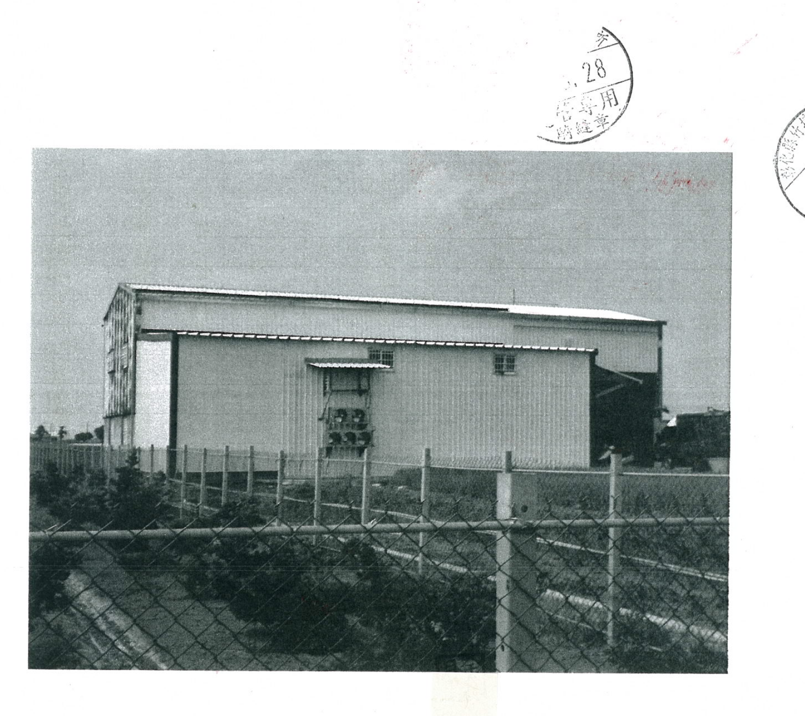彰化縣竹塘鄉公所審查本案農業設施建造執照之現地照片
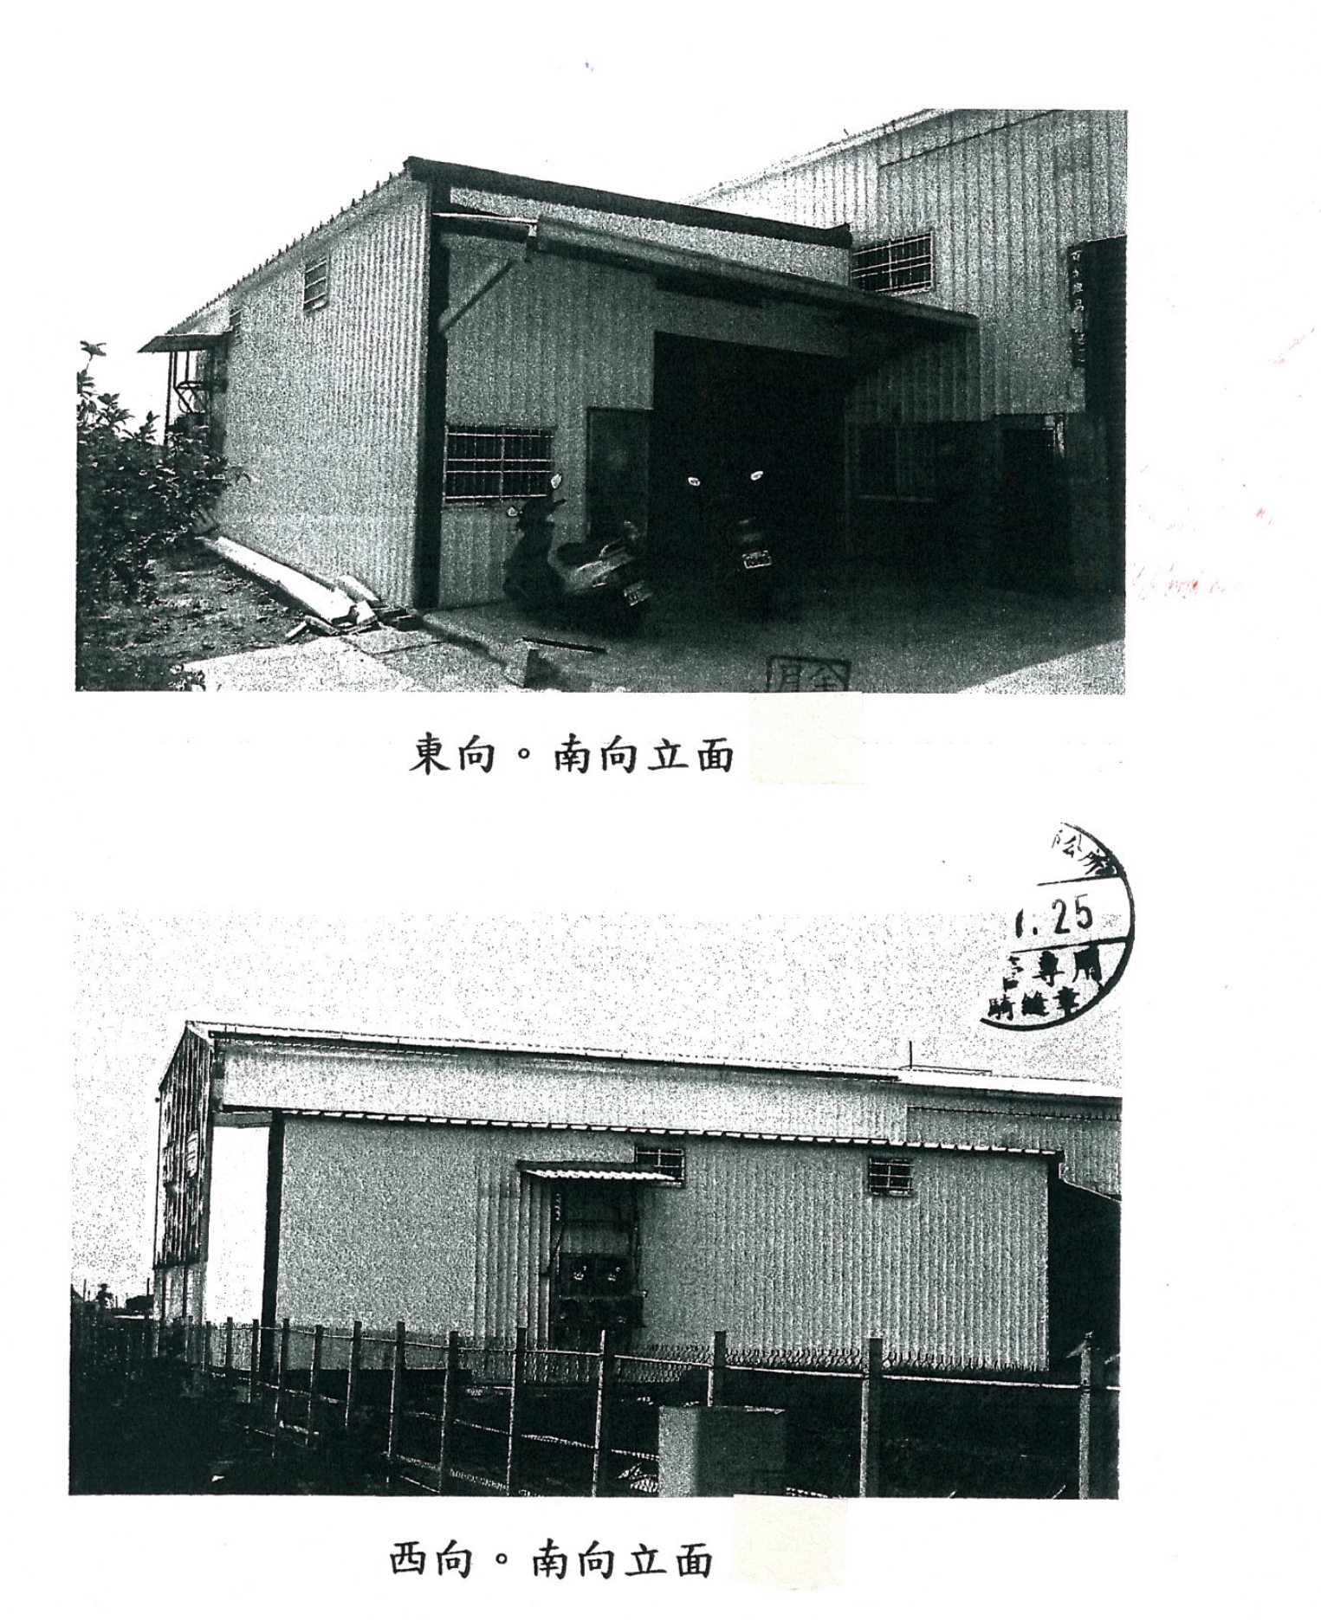彰化縣竹塘鄉公所審查本案農業設施使用執照之竣工照片

該違章建築旣經該公所以104年11月5日竹鄉建字第1040011○○○○號違章建築查報單，陳報彰化縣政府，雖經該府以105年1月13日府建使字第1040457○○○○號裁處書裁處為違章建築，並依「違章建築處理辦法」列管排拆，惟該公所於105年同意地主「原地另行興建農業設施」時，除依法審查其建築執照及使用執照之申請外，似應考慮鄰舍提出調解之爭議，命其做部分退讓拆除，而非原地原樣「重建」，以避免不必要之爭訟。根據上述，一方面顯示該公所「……上開竹林段○○○○地號土地上之違章建築，違建人似已自行拆除再原地另行興建農業設施」、「……上開竹林段○○○○地號土地上之違章建築，並不復見(似已拆除)」之答復似非正確，另一方面顯示該公所與彰化縣政府間缺乏縱向聯繫，各做其事。

綜上，彰化縣竹塘鄉公所依相關法令及行政程序，於90及91年間核發上開○○○○地號土地上農舍之建造執照及使用執照，農舍建築面積並無逾越上限；嗣於105年核發農業設施集貨運銷處理室之建造執照及使用執照。鑑於陳訴人於104年10月2日即提出調解，要求上開竹林段○○○○地號土地上之違章建築東側退縮一定距離，以避免影響渠毗鄰土地農作物之生長，該違章建築嗣雖經彰化縣政府依法列管排拆，惟該公所於105年同意地主「原地另行興建農業設施」時，似應考慮鄰舍提出調解之爭議，命其做部分退讓拆除，而非原地原樣「重建」，以避免不必要之爭訟。

上開地號土地上之違章建築，前經彰化縣竹塘鄉公所查報及限違建人補辦手續，經彰化縣政府裁處為違章建築，並依法列管排拆。違建人嗣於105年6月申請上開地號土地上之農業設施建造執照，經該公所核發建造執照及使用執照，但該案違章建築之裁處尚未結案，該府表示將函請該公所查明所核發使用執照是否即為該案查報範圍，故該府應本於權責依法續處。

據彰化縣竹塘鄉公所107年9月28日竹鄉建字第107000○○○○號函復略以：按「違章建築處理辦法」第3條第1項：「違章建築之拆除，由直轄市、縣（市）主管建築機關執行之。」第3條第2項：「……鄉（鎮、市、區）公所得指定人員辦理違章建築之查報工作。」法有明定，上開竹林段○○○○地號土地上之違章建築經該公所以104年11月5日竹鄉建字第1040011○○○○號違章建築查報單，陳報彰化縣政府，並經彰化縣政府105年1月13日府建使字第10400457○○○○號違章建築裁處書錄案。

另據彰化縣政府107年10月25日府建管字第107033○○○○號函查復略以：

本案涉及違章建築部分，該縣竹塘鄉公所以104年11月5日竹鄉建字第1040011○○○○及1040011○○○○查報及限違建人補辦手續在案，該府並以105年1月13日府建使字第1040457○○○○號裁處書裁處為違章建築，並依「違章建築處理辦法」列管排拆。惟本案經該公所107年7月20日竹鄉建字第107000○○○○號函說明，該違建部分已申辦建築執造並於105年7月25日領得使用執照。

另依彰化縣建築管理自治條例第39條之1第3項規定：「違章建築之拆除，由本府執行之。違章建築之查報及勒令停工，由各鄉（鎮、市）公所辦理。」及第40條之2第1項規定：「非本府所在地鄉、鎮之實施區域計畫地區建築管理業務，除公有建築物與供公眾使用建築物由本府辦理外，得委由各鄉（鎮、市）公所辦理。」爰此有關105年1月13日府建使字第1040457○○○○號裁處書目前該案尚未結案，將另案函請公所查明所核發使用執照是否即為該案查報範圍等語。

按違章建築處理辦法第5條規定：「直轄市、縣(市)主管建築機關，應於接到違章建築查報人員報告之日起五日內實施勘查，認定必須拆除者，應即拆除之。認定尚未構成拆除要件者，通知違建人於收到通知後三十日內，依建築法第三十條之規定補行申請執照。違建人之申請執照不合規定或逾期未補辦申領執照手續者，直轄市、縣(市)主管建築機關應拆除之。」違建人嗣於105年6月申請上開地號土地上之農業設施建造執照，經彰化縣竹塘鄉公所核發105年6月29日(105)竹鄉建字第○○○○○○○號建造執照及105年7月25日(105)竹鄉建字第○○○○○○○號使用執照。

綜上，上開地號土地上之違章建築，前經彰化縣竹塘鄉公所查報及限違建人補辦手續，經彰化縣政府裁處為違章建築，並依法列管排拆。違建人嗣於105年6月申請上開地號土地上之農業設施建造執照，經該公所核發建造執照及使用執照，但該案違章建築之裁處尚未結案，該府表示將函請該公所查明所核發使用執照是否即為該案查報範圍，故該府應本於權責依法續處。

處理辦法：

抄調查意見，函彰化縣政府督同該縣竹塘鄉公所確實檢討改進見復(陳訴人身分保密)。

抄調查意見，函復陳訴人(陳訴人身分保密)。

檢附派查函及相關附件，送請財政及經濟、內政及少數民族委員會聯席會處理。

調查委員：陳師孟

中 華 民 國 107 年 12 月 5 日

